CARTA DE CONCLUSÃO DE OBRA

Vimos pelo presente informar a esta Área Executiva de Manutenção Norte, da CEEE- D Equatorial, que a obra referente à ocorrência Nº 1234, executada no endereço Carpina,foi concluída em 2022-01-01.

Seguimos à disposição para qualquer esclarecimento.

EMPRESA: JJ Serviços Elétricos Ltda RESPONSÁVEL/PREPOSTO:

Porto Alegre, 2022-02-02

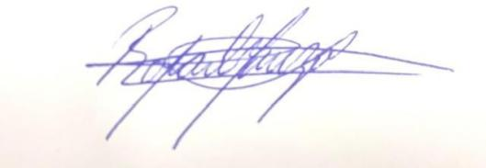

Rafael Ramos de Souza Líder Manutenção RD Gerência de Manutenção